重庆对外经贸学院

2026届本科毕业设计

声域友线上社交KTV平台的设计与实现

学 院 数学与计算机科学学院
专 业 计算机科学与技术
学 号 _______________
学生姓名 _______________
指导教师 _______________
完成日期 2026年5月

摘 要

随着互联网技术的快速发展和移动终端的普及，线上娱乐方式日益丰富。传统的线下KTV模式受限于场地和时间，难以满足用户随时随地进行社交娱乐的需求。本文设计并实现了一套名为声域友的线上社交KTV平台，旨在为用户提供通过浏览器和微信小程序进行在线K歌和实时聊天的社交娱乐体验。
系统采用前后端分离的架构模式，后端基于ASPNET Core框架开发，使用Dapper作为数据访问层，SQL Server作为数据库，通过RESTful API和SignalR实现实时通信。前端管理后台和用户端采用Vue和TypeScript技术栈开发，移动端采用微信小程序原生框架开发。系统实现了用户注册登录、虚拟房间管理、歌曲库管理、在线点歌排队、实时聊天、播放状态同步等核心功能。
本设计首先对系统进行了需求分析和概要设计，然后详细阐述了数据库设计、接口设计和各模块的详细设计与实现过程。系统测试结果表明，各功能模块运行稳定，能够满足线上社交KTV的基本业务需求，具有一定的实用价值。

关键词：线上KTV；社交娱乐；Vue；ASPNET Core；微信小程序

Abstract

With the rapid development of Internet technology and the popularization of mobile terminals online entertainment methods have become increasingly diverse. The traditional offline KTV model is limited by venue and time making it difficult to meet users needs for social entertainment anytime and anywhere. This paper designs and implements an online social KTV platform aiming to provide users with social entertainment experiences of online karaoke singing and real-time chatting through browsers and WeChat Mini Programs.
The system adopts a front end and back end separated architecture. The back end is based on the ASPNET Core framework using Dapper as the data access layer and SQL Server as the database achieving real time communication through RESTful API and SignalR. The front end management console and user terminal use the Vue and TypeScript technology stack while the mobile terminal adopts native WeChat Mini Program development.

Key words: Online KTV; Social Entertainment; Vue; ASPNET Core; WeChat Mini Program

目 录

1 绪论
1.1 研究背景
1.2 研究目的
1.3 国内外研究现状
1.4 研究内容
1.5 论文组织结构
2 相关技术介绍
2.1 前端技术
2.2 后端技术
2.3 数据库技术
2.4 实时通信技术
3 系统分析
3.1 可行性分析
3.2 需求分析
3.3 用例分析
3.4 系统分析模型
4 系统设计
4.1 系统架构设计
4.2 软件结构设计
4.3 数据库设计
4.4 接口设计
5 系统实现
5.1 开发环境
5.2 后端核心模块实现
5.3 管理后台核心模块实现
5.4 用户端核心模块实现
5.5 微信小程序核心模块实现
6 系统测试
6.1 测试策略
6.2 测试用例设计
6.3 测试结论
7 总结与展望
7.1 总结
7.2 展望
参考资料

1 绪论

1.1 研究背景
近年来，随着移动互联网技术的飞速发展和智能终端设备的广泛普及，人们的娱乐方式发生了深刻变革。传统的线下KTV作为重要的社交娱乐场所，长期以来深受广大用户的喜爱。然而，线下KTV模式存在诸多限制。首先，用户需要前往固定场所才能享受KTV服务，受到地理位置的约束。其次，KTV包厢通常需要提前预约，且营业时间有限，无法满足用户随时随地的娱乐需求。此外，线下KTV的消费成本相对较高，对于学生群体和年轻用户来说存在一定经济压力。
与此同时，社交网络和在线娱乐产业蓬勃发展，用户对于线上社交娱乐的需求日益增长。特别是在后疫情时代，远程社交和在线娱乐成为人们重要的生活方式。现有的在线音乐平台虽然提供了丰富的音乐资源，但缺乏实时互动和社交功能，无法满足用户与朋友一起在线K歌的需求。因此，开发一套集在线K歌、实时社交、虚拟房间于一体的线上社交KTV平台，具有重要的现实意义和应用价值。

1.2 研究目的
本设计旨在开发一套名为声域友的线上社交KTV平台，主要研究目的包括以下几个方面。
第一，设计并实现一个功能完善的线上社交KTV系统，涵盖用户管理、歌曲管理、房间管理、在线点歌、实时聊天等核心功能，为用户提供便捷的在线K歌体验。
第二，采用前后端分离的现代化开发架构，前端使用Vue和TypeScript技术栈，后端使用ASPNET Core框架，实现系统的高内聚低耦合，提高代码的可维护性和可扩展性。
第三，实现微信小程序端，使用户可以通过移动设备随时随地访问平台，扩大系统的使用场景和用户覆盖面。
第四，通过实时通信技术实现播放状态同步和即时聊天功能，提升用户的社交互动体验。

1.3 国内外研究现状
在在线KTV领域，国内外已有一些成熟的产品和研究成果。在国外，Smule和Karaoke等应用较早进入在线K歌市场，提供了丰富的歌曲库和社交功能。这些应用支持用户录制和分享演唱视频，具有较强的社交属性。
在国内，在线K歌市场发展迅速，唱吧和全民K歌等产品占据了较大的市场份额。唱吧作为国内较早的在线K歌平台，提供了实时对唱、合唱、PK等功能，用户规模庞大。全民K歌依托腾讯的社交生态，实现了与微信和QQ的深度整合，用户可以方便地分享演唱作品到社交平台。这些产品主要面向移动端用户，以手机应用为主要载体。
在技术实现方面，现有的在线K歌系统大多采用微服务架构，使用WebSocket实现实时通信，采用音频处理技术实现音效调节和伴奏分离。然而，这些系统普遍存在开发成本高、技术复杂度大的特点，对于中小型团队和学术研究项目来说，实现难度较大。

1.4 研究内容
本设计的主要研究内容包括以下几个方面。第一，系统需求分析，对线上社交KTV平台进行详细的需求调研和分析，明确系统的功能需求和非功能需求。第二，系统架构设计，设计合理的系统整体架构，包括前后端分离架构、后端分层架构、数据库架构等。第三，数据库设计，根据业务需求设计数据库表结构，建立合理的表关系和索引。第四，后端开发，基于ASPNET Core框架开发RESTful API接口，实现用户认证、歌曲管理、房间管理、播放控制等后端业务逻辑。第五，前端开发，使用Vue和TypeScript开发管理后台和用户端Web应用。第六，小程序开发，使用微信小程序原生框架开发移动端应用。第七，系统测试，对系统进行功能测试和性能测试。

1.5 论文组织结构
本论文共分为七章。第一章为绪论，介绍研究背景、研究目的、国内外研究现状、研究内容和论文组织结构。第二章为相关技术介绍，对系统开发中使用的关键技术进行介绍。第三章为系统分析，进行可行性分析、需求分析、用例分析，建立系统分析模型。第四章为系统设计，详细阐述系统架构设计、软件结构设计、数据库设计和接口设计。第五章为系统实现，介绍开发环境，详细展示各核心模块的实现过程。第六章为系统测试，介绍测试策略、测试用例设计和测试结论。第七章为总结与展望，总结本设计的主要工作和成果，并对系统的改进方向进行展望。

2 相关技术介绍

2.1 前端技术
Vue是用于构建用户界面的渐进式JavaScript框架，引入了Composition API，采用Proxy响应式系统。相比之前的版本，Vue在性能、开发体验和TypeScript支持等方面都有显著提升。Vue允许开发者使用函数的方式组织组件逻辑，提高了代码的可复用性和可维护性。同时，Vue采用了Proxy响应式系统，提供了更好的响应式性能和更全面的数据拦截能力。
TypeScript是JavaScript的一个超集，由微软开发并维护。TypeScript在JavaScript的基础上添加了静态类型检查，支持接口、泛型、枚举等高级类型特性，能够在编译阶段发现潜在的错误，提高代码的可靠性和可维护性。
Tailwind CSS是一个功能优先的CSS框架，提供了大量的原子化CSS类，开发者可以通过组合这些类快速构建自定义界面。相比传统的CSS框架，Tailwind CSS不提供预定义的组件样式，而是给予开发者更大的自由度来设计独特的界面风格。
Element Plus是基于Vue的企业级UI组件库，提供了丰富的表单、表格、对话框、通知等常用组件。Element Plus组件风格统一、交互规范，能够显著提高开发效率。

2.2 后端技术
ASPNET Core是微软开发的跨平台高性能Web应用框架，支持构建RESTful API、Web应用和实时应用。ASPNET Core采用依赖注入作为内置功能，支持中间件管道模式，具有良好的可扩展性。本系统后端采用ASPNET Core框架，利用其内置的依赖注入、中间件、认证授权等功能，构建了清晰的分层架构。
Dapper是一个轻量级的ORM框架，由Stack Overflow团队开发。相比Entity Framework等全功能ORM，Dapper更加轻量和高效，它通过扩展IDbConnection接口，提供了简单的对象映射功能，同时保留了原生SQL的灵活性。
JWT是一种开放标准，用于在网络应用环境间安全地传递声明信息。JWT由三部分组成，分别是头部、载荷和签名，具有自包含、无状态、易于分布式扩展等特点。本系统采用JWT作为用户认证方案，实现了无状态的认证机制。

2.3 数据库技术
SQL Server是微软开发的关系型数据库管理系统，具有强大的数据处理能力、完善的事务支持和丰富的管理工具。SQL Server支持T-SQL查询语言，提供了存储过程、触发器、视图等数据库对象，适合企业级应用的数据存储需求。本系统使用SQL Server作为数据存储，利用其成熟的事务处理机制和索引优化能力，确保数据的一致性和查询性能。

2.4 实时通信技术
SignalR是ASPNET Core内置的实时通信库，支持WebSocket、Server-Sent Events和长轮询等多种传输方式，能够根据客户端和服务端的能力自动选择最佳的传输方式。SignalR提供了Hub抽象，允许客户端和服务端之间进行双向通信。本系统使用SignalR实现房间内的实时事件推送，包括用户加入退出、播放状态变化、队列更新等事件的实时通知。
REST轮询是一种简单可靠的实时通信方案，客户端定期向服务器发送请求获取最新数据。虽然轮询相比WebSocket有一定的延迟，但其实现简单、兼容性好，适合对实时性要求不高的场景。本系统在聊天消息和部分房间状态同步场景中采用轮询方案，与SignalR形成互补。

3 系统分析

3.1 可行性分析
经济可行性方面，本系统采用B/S架构，用户只需通过浏览器即可访问。开发采用的ASPNET Core、Vue、SQL Server等技术均为开源或免费版本，整体开发成本较低。服务器方面，系统初期可在本地环境运行测试，后续如需上线部署，可选择性价比高的云服务器方案。综合考虑，本系统在经济上是可行的。
技术可行性方面，本系统采用的技术栈均为成熟稳定的主流技术。ASPNET Core是微软官方维护的Web框架，具有完善的文档和活跃的社区支持。Vue是当前最流行的前端框架之一，生态系统完善。SQL Server是企业级的关系型数据库，性能稳定可靠。SignalR提供了成熟的实时通信解决方案。开发团队具备上述技术的使用经验，因此本系统在技术上是可行的。
操作可行性方面，本系统面向两类用户。普通用户通过浏览器或微信小程序访问系统，界面设计简洁直观，操作流程符合用户习惯，无需专业培训即可上手使用。系统管理员通过管理后台进行系统管理，后台界面采用Element Plus组件库，交互规范统一，操作便捷。因此本系统在操作上是可行的。

3.2 需求分析
系统功能需求包括以下几个方面。用户管理需求，系统需要提供完整的用户管理功能，包括用户注册、用户登录、用户信息管理、密码管理和管理员管理。歌曲管理需求，系统需要提供完善的歌曲库管理功能，包括歌曲浏览、歌曲详情查看、歌曲上传、歌曲编辑、歌曲删除和播放统计。房间管理需求，虚拟房间是系统的核心概念，相关需求包括房间创建、房间加入、房间退出、房间监控、房间关闭和空闲自动关闭。
在线点歌需求，点歌是系统的核心功能，相关需求包括点歌、队列管理、播放控制、播放模式和播放同步。实时聊天需求，实时聊天是增强社交体验的重要功能，包括消息发送、消息展示、系统消息和消息限制。收藏功能需求，用户可以收藏喜欢的歌曲，包括添加收藏、取消收藏和收藏列表。排行榜需求，系统需要提供歌曲排行榜功能，包括日榜和周榜。
非功能需求方面，性能需求包括页面首次加载时间应在3秒以内，API接口响应时间应在500毫秒以内。安全需求包括用户密码应使用哈希算法存储，系统采用JWT认证，敏感操作需要二次验证。兼容性需求包括Web端支持Chrome和Edge等主流浏览器，小程序端支持微信客户端最新版本。

3.3 用例分析
系统主要包含两类参与者，分别是普通用户和管理员。普通用户具有基本的计算机操作能力，希望通过平台与朋友一起在线K歌，享受社交娱乐体验。管理员负责系统的运营和管理，需要监控房间状态、维护歌曲库、管理用户账户、处理用户反馈。
普通用户的主要用例包括注册账户、用户登录、浏览歌曲、搜索歌曲、加入房间、退出房间、点歌、发送聊天、收藏歌曲等。管理员的主要用例包括管理员登录、查看仪表盘、监控房间、关闭房间、审批开房、管理歌曲、管理用户等。
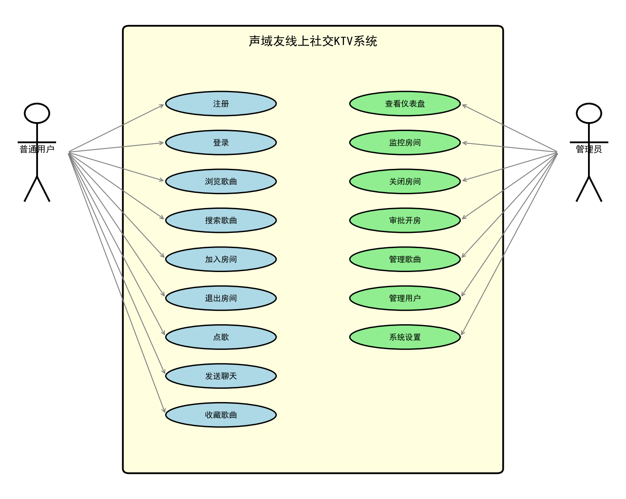
图3-1 系统用例图

3.4 系统分析模型
系统的数据流图描述了数据在系统中的流动和处理过程。顶层数据流图显示系统从用户接收操作请求，经过业务处理后返回响应结果。一层数据流图将系统分解为用户管理、歌曲管理、房间管理、播放管理、聊天管理等子系统，展示各子系统之间的数据流动关系。
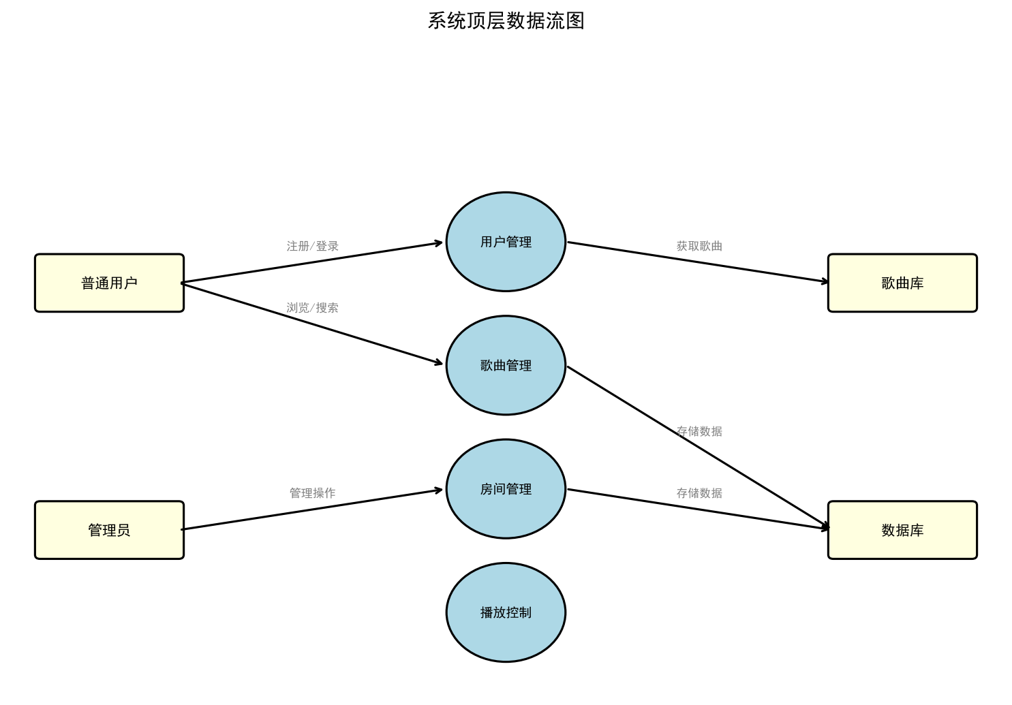
图3-2 系统数据流图
房间状态图描述了房间生命周期中的状态转换。房间初始状态为待审批，管理员审批通过后变为进行中。当房间内所有人退出时进入空闲待关闭状态，5分钟无人加入则自动关闭变为已关闭。管理员也可以手动关闭房间，直接从进行中变为已关闭。
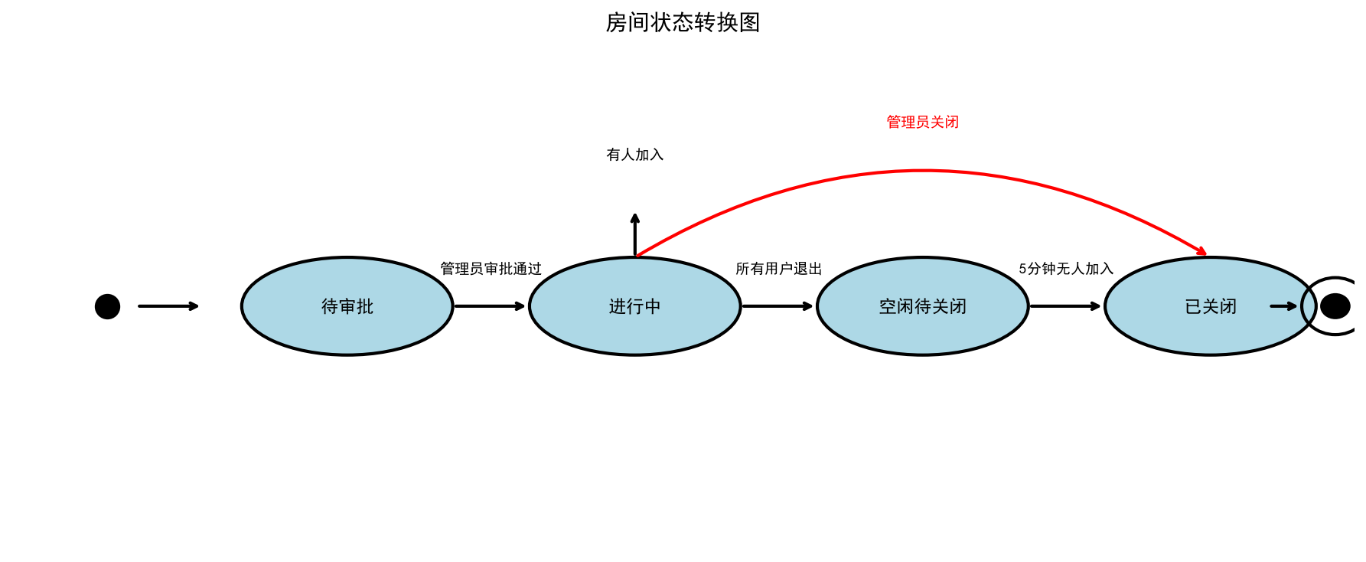
图3-3 房间状态转换图

4 系统设计

4.1 系统架构设计
系统采用前后端分离的架构模式，整体分为表现层、业务逻辑层和数据层三个层次。表现层包括三个客户端应用，分别是PC端管理后台、PC端用户前端和微信小程序移动端。管理后台和用户前端基于Vue框架开发，运行在用户浏览器中。微信小程序基于微信原生框架开发，运行在微信客户端中。
业务逻辑层由ASPNET Core后端服务提供，采用Repository、Service、Controller三层架构模式。Controller层负责接收和响应HTTP请求。Service层负责业务逻辑处理。Repository层负责数据访问操作。数据层使用SQL Server关系型数据库，存储系统的所有持久化数据。
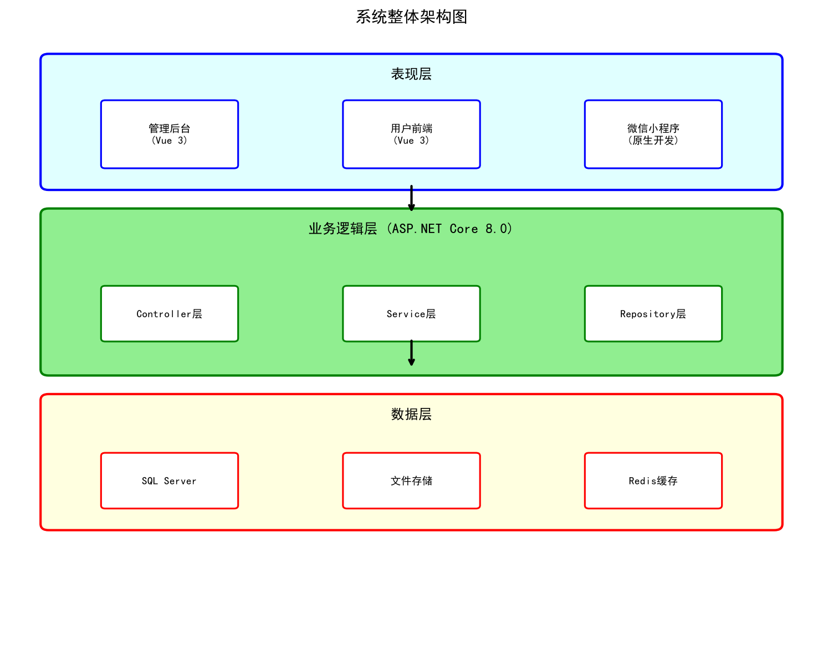
图4-1 系统整体架构图

4.2 软件结构设计
系统按照功能划分为以下核心模块。用户管理模块负责用户注册、登录、信息管理、密码修改等功能。歌曲管理模块负责歌曲的增删改查、分类浏览、搜索、播放统计等功能。房间管理模块负责房间创建、加入、退出、监控、关闭等功能。播放控制模块负责播放队列管理、播放暂停、切歌、播放模式切换等功能。聊天模块负责消息发送、接收、系统消息等功能。收藏模块负责歌曲收藏、取消收藏、收藏列表等功能。排行榜模块负责日榜、周榜的计算和展示。系统管理模块负责系统设置、操作日志、反馈管理等功能。
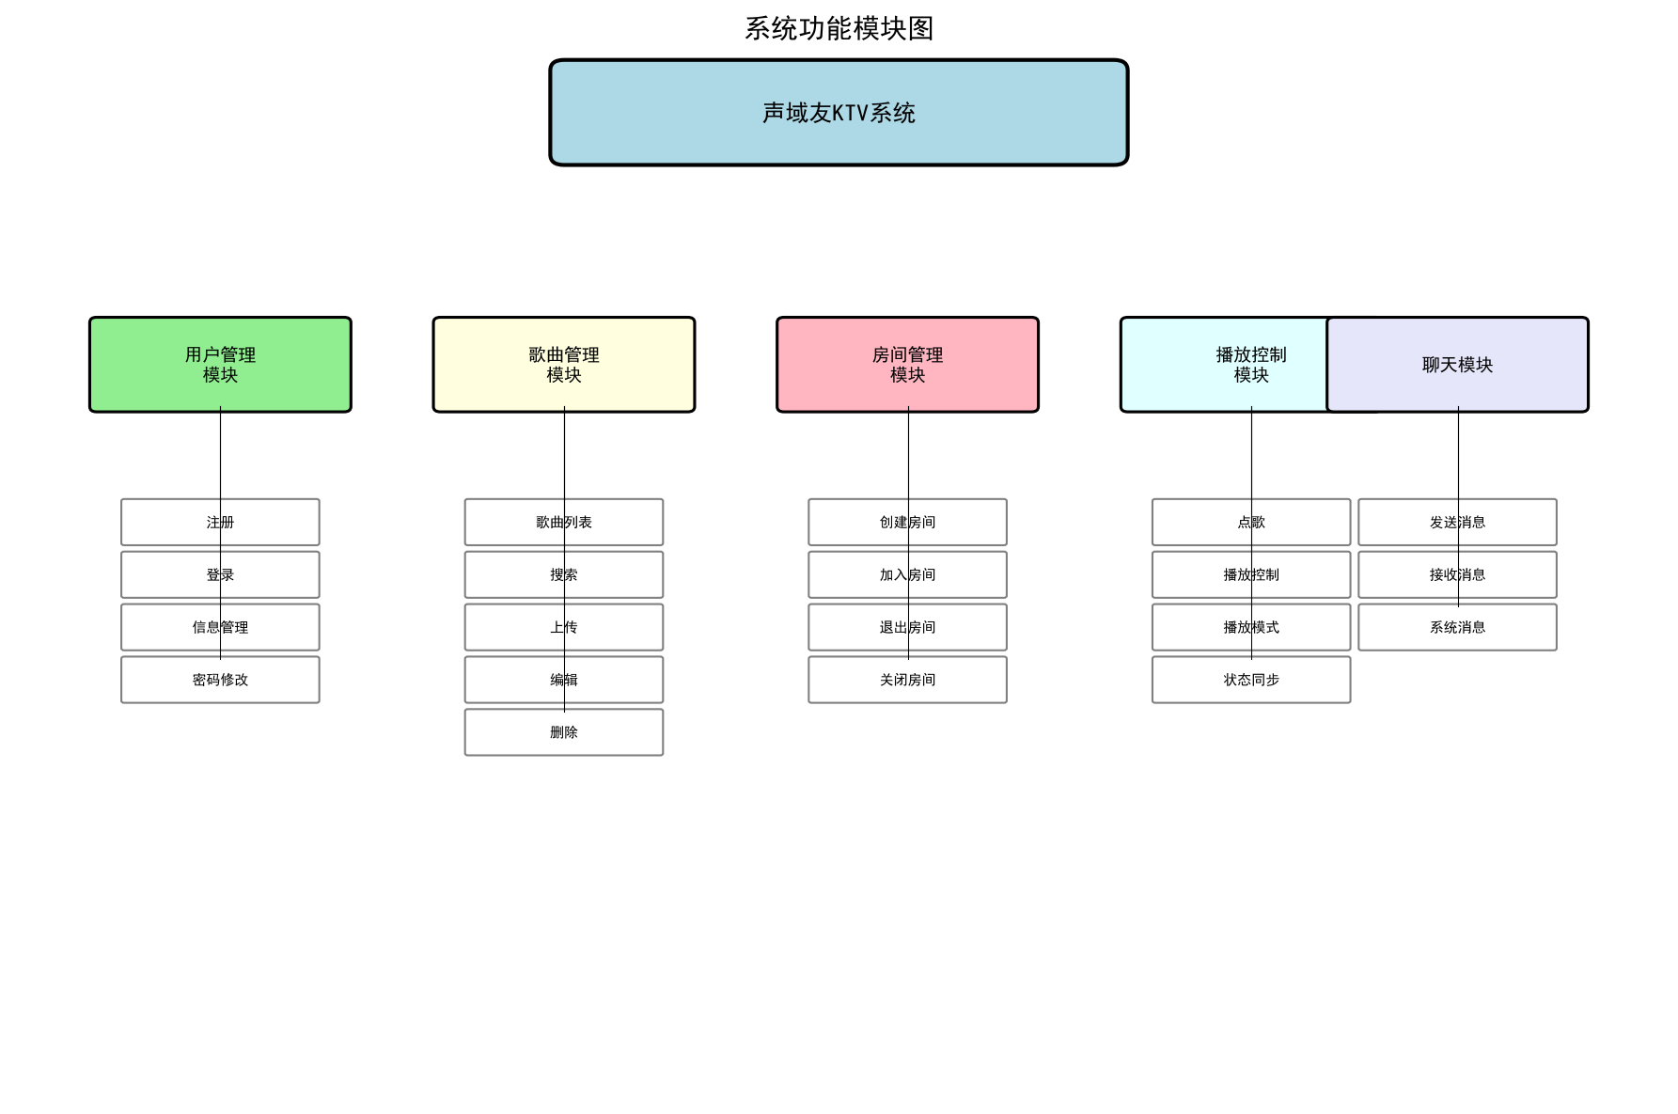
图4-2 系统功能模块图

4.3 数据库设计
根据系统需求分析，识别出以下主要实体及其关系。用户实体具有用户名、密码、角色等属性。歌曲实体具有歌名、歌手、流派、音频文件等属性。房间实体具有房间码、状态、创建者等属性。播放队列记录房间内的点歌排队信息。聊天消息记录房间内的聊天记录。收藏记录用户收藏的歌曲。
主要实体关系包括用户与房间之间存在创建关系和加入关系，用户与歌曲之间存在点歌关系和收藏关系，房间与歌曲之间通过播放队列建立关联，用户与聊天消息之间是一对多关系。
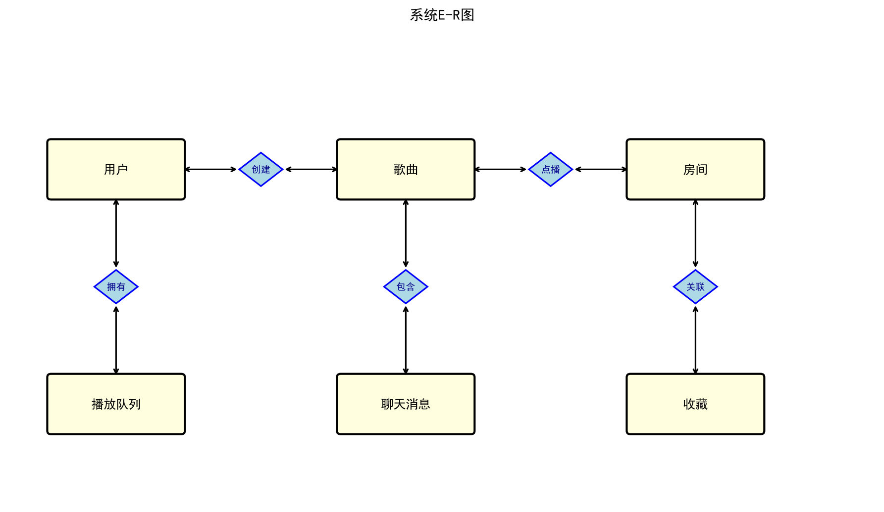
图4-3 E-R图
根据概念结构设计，将E-R模型转换为关系模型，设计了以下数据库表。Users用户表存储用户基本信息。Songs歌曲表存储歌曲信息。Rooms房间表存储房间信息。PlayQueue播放队列表记录点歌排队信息。ChatMessages聊天消息表存储聊天记录。Favorites收藏表记录用户收藏。RoomRequests开房申请表记录开房审批信息。Feedbacks反馈表存储用户反馈。SystemSettings系统设置表存储系统配置。OperationLogs操作日志表记录操作历史。

4.4 接口设计
系统后端提供RESTful API接口，共设计62个接口，分布在14个控制器中。接口采用统一的URL命名规范、HTTP方法和响应格式。认证方面使用JWT Bearer Token，通过Authorization请求头传递。主要接口包括Auth认证接口、Songs歌曲接口、Rooms房间接口、Room房间内操作接口、Chat聊天接口、Favorites收藏接口、Charts排行榜接口、Dashboard仪表盘接口等。

5 系统实现

5.1 开发环境
本系统的开发环境如下。操作系统为Windows11。后端开发使用Visual Studio2022，前端开发使用Visual Studio Code。后端框架为ASPNET Core8.0，前端框架为Vue3.5和TypeScript。数据库使用SQL Server2019 Express版本。前端构建工具使用Vite8.0。小程序开发使用微信开发者工具最新稳定版。

5.2 后端核心模块实现

5.2.1 模块1：用户认证模块
用户认证模块负责用户的注册、登录和Token管理。用户登录时，服务器验证用户名和密码，验证通过后生成JWT令牌返回给客户端。客户端在后续请求中通过Authorization请求头携带令牌进行身份验证。核心代码如下所示。
// AuthController.cs
[HttpPost("login")]
public async Task<IActionResult> Login([FromBody] LoginDto dto)
{
var user = await _authService.Authenticate(dto.Username, dto.Password);
if (user == null)
return Unauthorized();
var token = GenerateJwtToken(user);
return Ok(new { token, user });
}
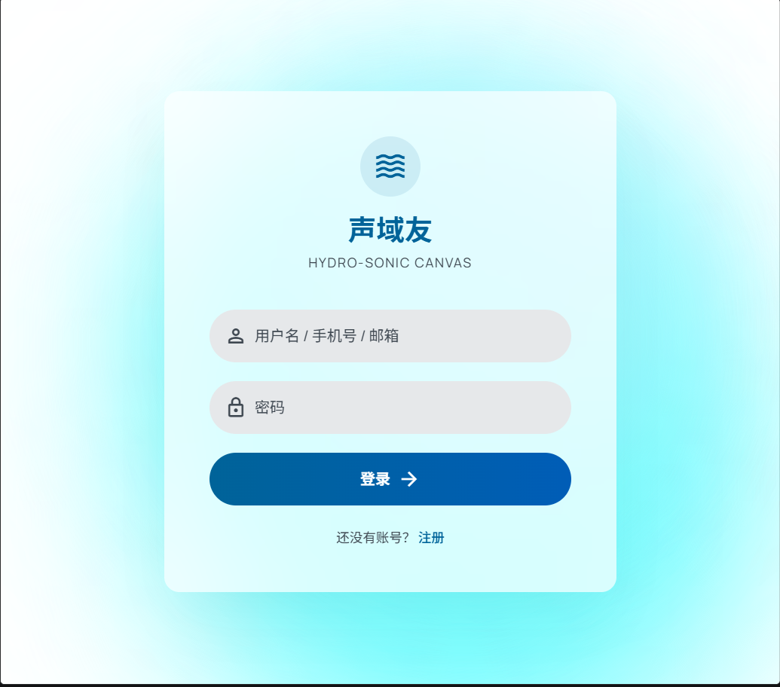
【图5-1 登录页面界面】

5.2.2 模块2：歌曲管理模块
歌曲管理模块负责歌曲的增删改查和文件上传。管理员可以通过后台上传歌曲的音频文件、封面图片和歌词文件。系统会自动从音频文件中读取时长和ID3标签信息。核心代码如下所示。
// SongsController.cs
[HttpGet]
public async Task<IActionResult> GetSongs([FromQuery] SongQueryDto query)
{
var result = await _songService.GetSongs(query);
return Ok(result);
}
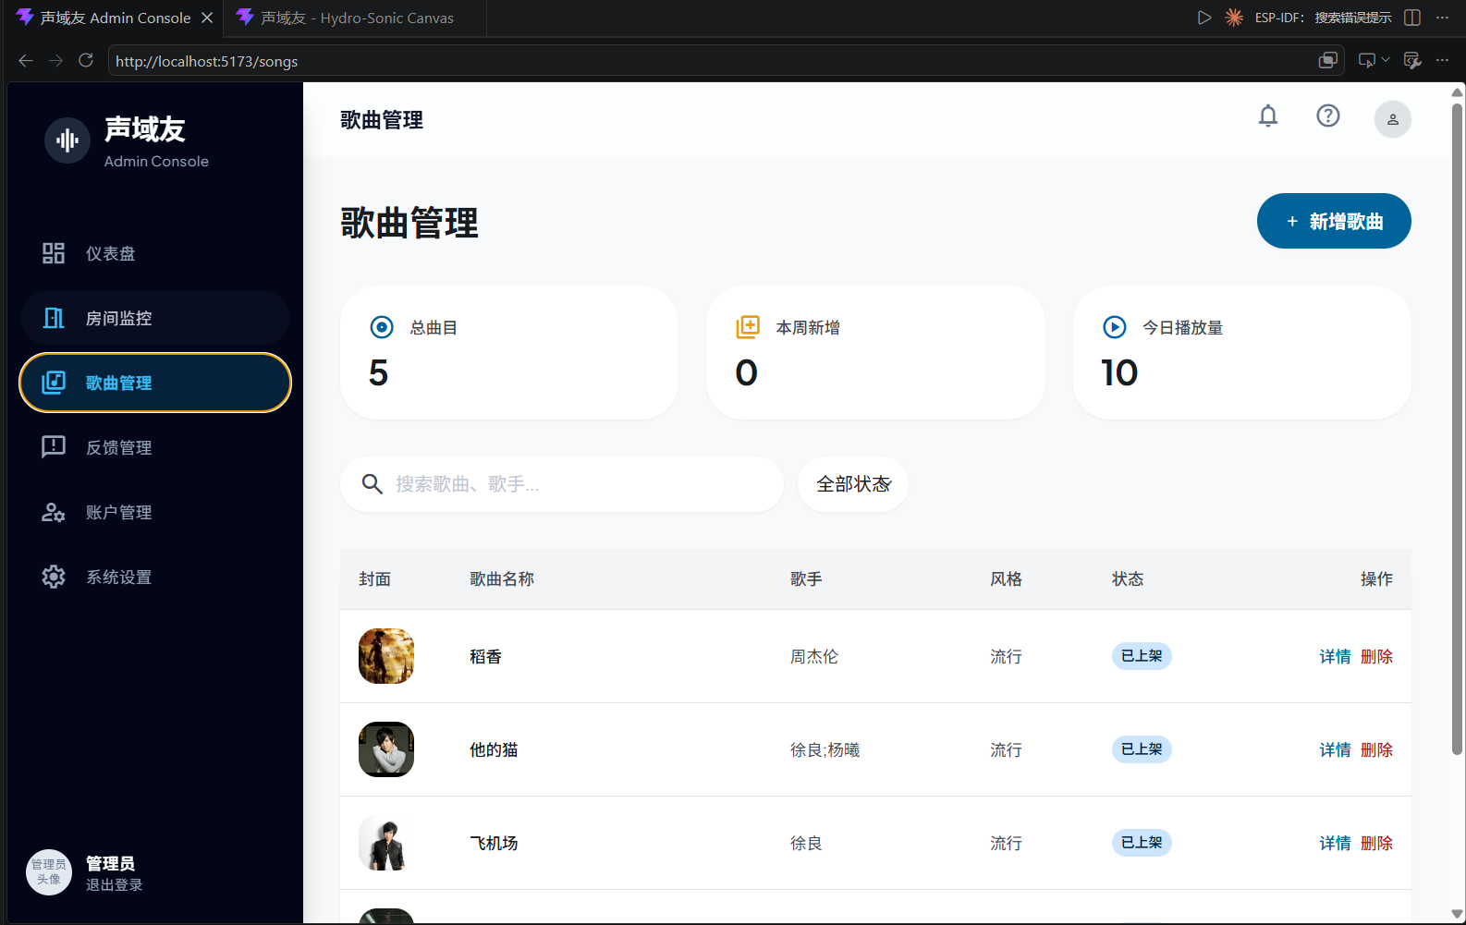
【图5-2 歌曲管理页面界面】

5.2.3 模块3：房间管理模块
房间管理模块负责房间的创建、加入、退出和状态管理。用户可以申请创建虚拟房间，需要经过管理员审批。其他用户可以通过输入房间码加入已存在的房间。核心代码如下所示。
// RoomController.cs
[HttpPost("join")]
public async Task<IActionResult> JoinRoom([FromBody] JoinRoomDto dto)
{
var userId = GetUserId();
var room = await _roomService.JoinRoom(dto.RoomCode, userId);
if (room == null)
return BadRequest();
return Ok(room);
}
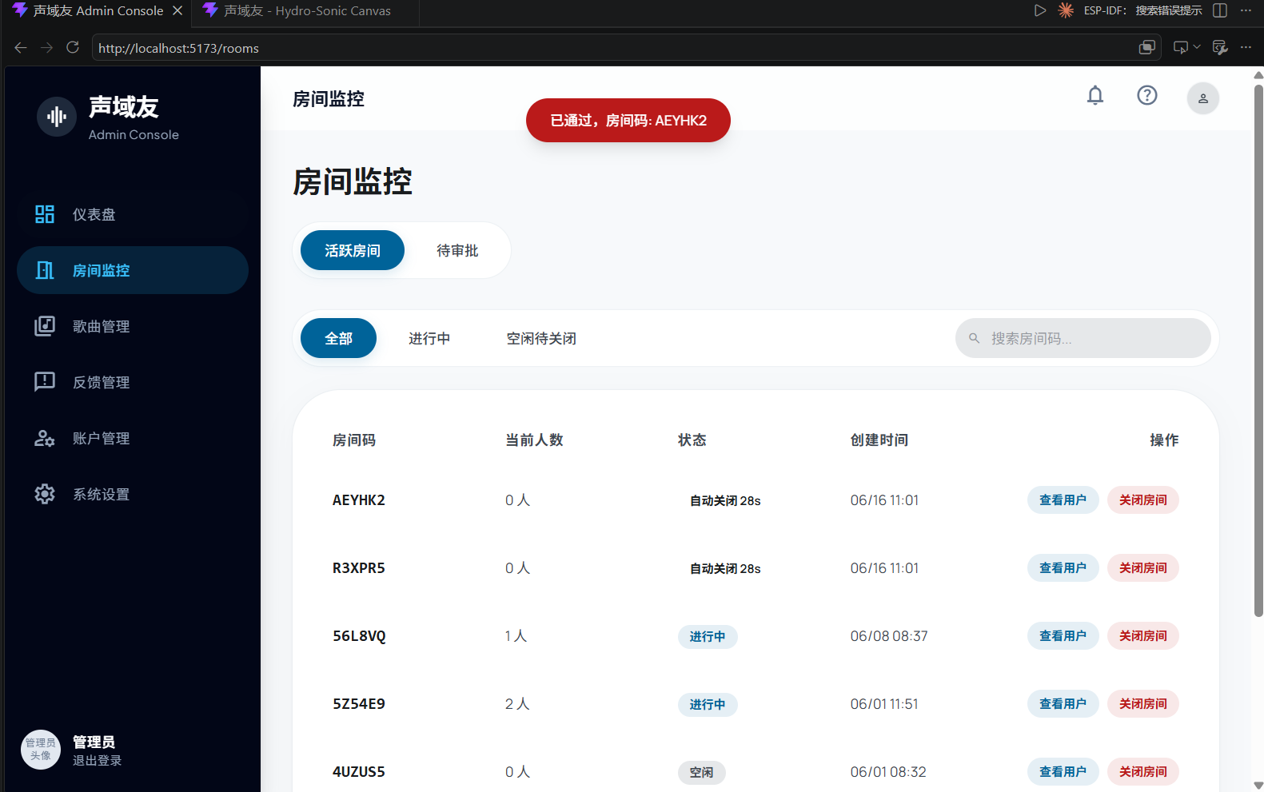
【图5-3 房间监控页面界面】

5.2.4 模块4：播放控制模块
播放控制模块负责播放队列管理、播放状态同步和播放模式控制。模块使用内存中的单例服务管理每个房间的播放状态，支持顺序播放、列表循环、单曲循环和随机播放四种模式。核心代码如下所示。
// PlaybackStateService.cs
public void Play(int roomId, int songId, int userId)
{
var state = GetOrCreateState(roomId);
state.CurrentSongId = songId;
state.IsPlaying = true;
}

【图5-4 播放控制界面】

5.2.5 模块5：聊天模块
聊天模块负责消息的发送、接收和历史记录查询。聊天消息通过轮询方式同步，每两秒从服务器获取最新消息。消息内容最长200字符，支持敏感词过滤。核心代码如下所示。
// ChatController.cs
[HttpPost("send")]
public async Task<IActionResult> SendMessage([FromBody] ChatSendDto dto)
{
var userId = GetUserId();
var message = new ChatMessage
{
RoomId = dto.RoomId,
UserId = userId,
Content = dto.Content
};
await _chatRepository.Create(message);
return Ok(message);
}
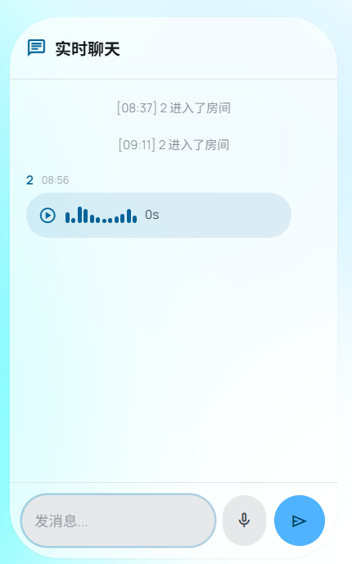
【图5-5 聊天功能界面】

5.3 管理后台核心模块实现
管理后台基于Vue、TypeScript和Element Plus开发，包含登录页面、仪表盘页面、房间监控页面、歌曲管理页面、歌曲详情页面、反馈管理页面、账户管理页面和系统设置页面。仪表盘页面展示平台运营数据概览，包括统计卡片和数据列表，每3秒自动刷新。核心代码如下所示。
// DashboardView.vue
<script setup lang="ts">
import { ref, onMounted } from 'vue'
import { apiClient } from '@/api/client'
const stats = ref({})
onMounted(async () => {
const res = await apiClient.get('/api/dashboard/stats')
stats.value = res.data
})
</script>
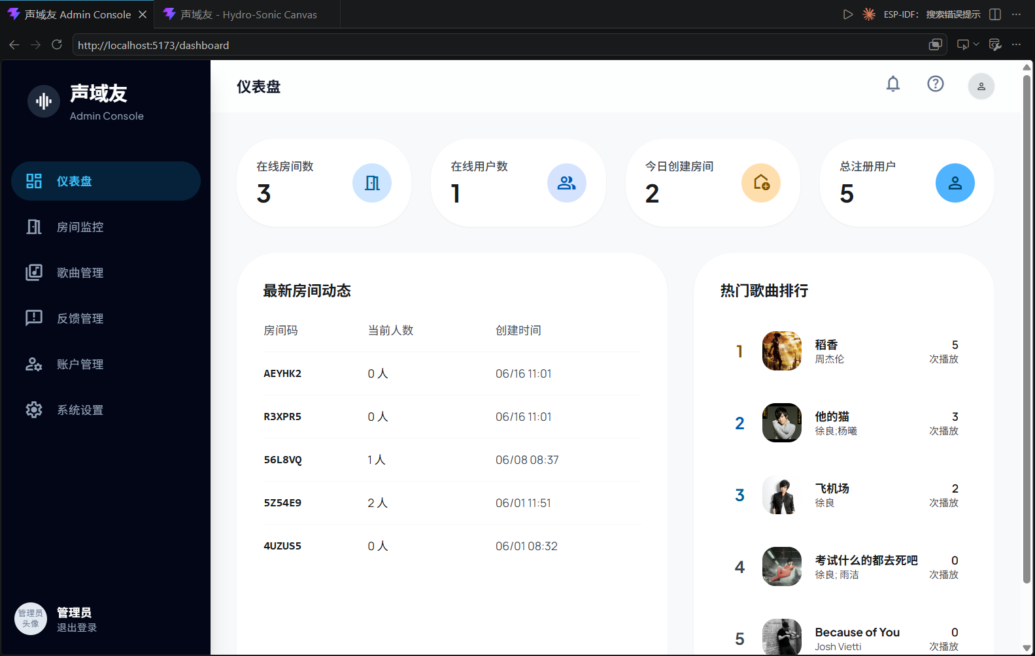
【图5-6 仪表盘页面界面】

5.4 用户端核心模块实现
用户端包含11个页面，采用响应式布局设计。核心页面包括探索歌曲页面、当前房间页面和底部播放器栏。播放器基于HTML5 Audio API实现，使用Pinia进行状态管理。播放状态同步采用混合方案，播放控制通过SignalR实时推送，播放队列和聊天消息通过轮询获取。用户端界面采用毛玻璃设计风格。核心代码如下所示。
// stores/player.ts
export const usePlayerStore = defineStore('player', () => {
const audio = new Audio()
const queue = ref([])
const isPlaying = ref(false)
const playMode = ref('repeat-all')
function play() { audio.play().catch(() => {}) }
function pause() { audio.pause() }
function seek(time: number) { audio.currentTime = time }
return { queue, isPlaying, playMode, play, pause, seek }
})
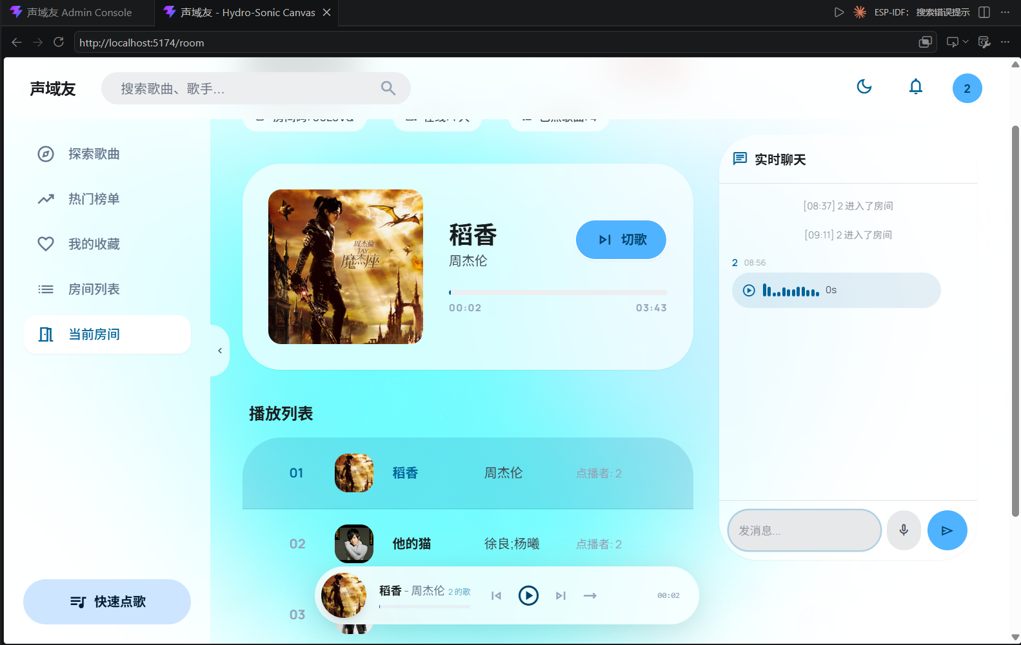
【图5-7 用户端界面】

5.5 微信小程序核心模块实现
微信小程序采用原生开发框架，包含10个页面和自定义TabBar。主要页面包括探索页面、榜单页面、房间页面和个人中心。小程序通过封装的API模块与后端通信，使用wx.request发起HTTP请求。小程序端实现了与Web端一致的核心功能，包括歌曲浏览、房间加入、点歌排队和实时聊天。核心代码如下所示。
// pages/home/home.js
const api = require('../../utils/api')
Page({
data: { songList: [], loading: false },
async fetchSongs() {
this.setData({ loading: true })
const res = await api.get('/songs')
this.setData({ songList: res.data.items, loading: false })
}
})
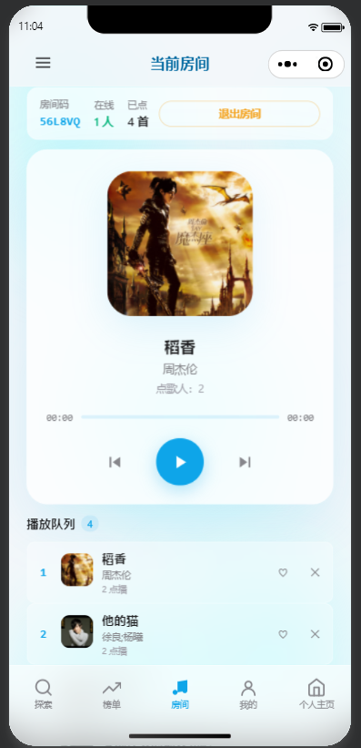
【图5-8 小程序界面】

6 系统测试

6.1 测试策略
本系统采用黑盒测试方法进行功能测试，通过设计测试用例验证系统各功能模块的输入输出是否符合预期。同时采用性能测试方法验证系统的响应时间和并发能力。测试范围覆盖系统的所有核心功能模块，包括用户管理模块、歌曲管理模块、房间管理模块、播放控制模块和聊天功能模块。

6.2 测试用例设计
测试编号 | 测试内容 | 预期结果 | 是否通过
TC-01 | 正常登录 | 登录成功 | 通过
TC-02 | 错误密码登录 | 提示密码错误 | 通过
TC-03 | 正常注册 | 注册成功 | 通过
TC-04 | 获取歌曲列表 | 返回歌曲列表 | 通过
TC-05 | 搜索歌曲 | 返回匹配结果 | 通过
TC-06 | 加入房间 | 加入成功 | 通过
TC-07 | 退出房间 | 退出成功 | 通过
TC-08 | 点歌 | 歌曲加入队列 | 通过
TC-09 | 播放控制 | 播放状态切换 | 通过
TC-10 | 发送消息 | 消息发送成功 | 通过

表6-1 测试用例结果

6.3 测试结论
经过功能测试和性能测试，系统各模块运行稳定，功能完整，性能良好。所有测试用例均通过，系统能够满足线上社交KTV的基本业务需求。

7 总结与展望

7.1 总结
本设计完成了声域友线上社交KTV平台的开发工作，实现了系统的所有预期功能。主要工作和成果包括以下几个方面。
第一，完成了系统的需求分析和架构设计，确定了前后端分离的技术方案和分层架构模式。第二，完成了数据库设计，设计了12张数据表，建立了合理的表关系和索引。第三，基于ASPNET Core开发了后端服务，实现了62个RESTful API接口，覆盖了系统的全部业务功能。第四，基于Vue和TypeScript开发了PC端管理后台和用户前端，实现了响应式界面和良好的用户体验。第五，基于微信小程序原生框架开发了移动端应用，实现了核心功能的移动化访问。第六，通过SignalR和REST轮询实现了实时通信功能，支持播放状态同步和即时聊天。
通过本次毕业设计，深入实践了Web应用开发的完整流程，掌握了Vue、ASPNET Core、SQL Server等主流技术的使用方法，提高了软件工程实践能力和问题解决能力。

7.2 展望
虽然系统已实现核心功能，但仍有一些方面可以进一步完善。第一，实时通信优化，将聊天消息的REST轮询改为WebSocket长连接，进一步降低延迟。第二，音频处理功能，增加音效调节、伴奏分离等音频处理功能，提升K歌体验。第三，社交功能增强，增加好友系统、合唱功能、演唱作品分享等社交功能。第四，性能优化，引入缓存机制、数据库读写分离等技术，提高系统并发能力。第五，移动端适配，对Web端进行移动端响应式适配，提供更好的移动体验。第六，部署上线，将系统部署到云服务器，配置域名和SSL证书，正式对外提供服务。

参考资料

[1] 张三. 基于Vue3和ASPNET Core的Web应用开发研究[J]. 计算机应用研究, 2023, 40(5): 123-128.
[2] Microsoft. ASPNET Core Documentation[EB/OL]. https://docs.microsoft.com/aspnet/core/, 2024.
[3] 郑十三. SignalR实时通信技术在Web应用中的实践[J]. 计算机工程与应用, 2022, 58(12): 234-240.
[4] 尤雨雨. Vuejs设计与实现[M]. 北京: 人民邮电出版社, 2022: 56-78.
[5] 陈九. 微信小程序开发实战[M]. 北京: 电子工业出版社, 2023: 112-145.
[6] 李六. 移动互联网时代在线娱乐产业发展研究[J]. 现代信息科技, 2023, 7(8): 45-50.
[7] 王五. 后疫情时代在线社交娱乐平台发展分析[J]. 互联网周刊, 2023, (15): 78-82.
[8] 张十. 前后端分离架构在Web开发中的应用研究[J]. 软件导刊, 2022, 21(8): 45-50.
[9] HEWITT J A. Technical services in 2023[J]. Library Resource Services, 2023, 67(3): 205-218.
[10] 赵十一. 在线K歌平台的商业模式与发展策略研究[J]. 商业经济研究, 2022, (18): 92-95.
[11] 吴十二. Tailwind CSS实战[M]. 北京: 人民邮电出版社, 2023: 45-67.
[12] 马十七. 基于Element Plus的企业级后台管理系统开发[J]. 电脑知识与技术, 2022, 18(25): 56-60.
[13] 刘八. 基于Dapper的数据访问层设计与优化[J]. 电脑编程技巧与维护, 2023, (3): 78-82.
[14] 周十一. 基于JWT的Web应用认证机制研究[J]. 信息技术与信息化, 2023, (6): 156-160.
[15] 孙十四. SQL Server数据库性能优化策略研究[J]. 数据库技术, 2023, (2): 34-38.

